熊本県企業局会計年度任用職員採用試験・試験案内
（都呂々ダム保安管理員）

１ 職種、採用予定人数、勤務場所、業務内容及び勤務条件
職 種 | 予定人数 | 勤 務 場 所
都呂々ダム保安管理員 | ２人程度 | 熊本県企業局都呂々ダム管理事務所  （天草郡苓北町都呂々光り岩４５４２）

＜業務内容＞
都呂々ダム保安管理員の業務は、都呂々ダム管理事務所の設備監視（監視装置及びパソコンの操作）、保安管理、巡視点検、連絡業務等となります。

＜勤務条件＞
(1) 職の区分
地方公務員法第２２条の２第１項第１号に定める会計年度任用職員の職
(2) 任用期間
令和８年（２０２６年）４月１日から令和９年（２０２７年）３月３１日まで
ただし、勤務成績が良好で、予算措置が継続される場合には、能力実証の結果、再度の任用を行うことがあります。
(3) 勤務時間等
昼間及び夜間における次の時間帯（土日祝日・年末年始を含む。）で、月２０日以内、週２９時間以内（都呂々ダム管理事務所長が勤務する日を指定します。）
※ただし、所長が必要と認める場合には、勤務時間を臨時的に変更する場合があります。
昼間：午前８時３０分～午後５時１５分（休憩時間：正午～午後１時）
夜間：午後５時００分～翌日の午前８時４５分（午後１０時から翌日の午前６時まで宿直勤務）
※宿直勤務は非常事態発生に備えた待機、非常事態発生の場合の所長への連絡及び緊急対応用務
(4) 勤務体制
都呂々ダム保安管理員４人による昼間又は夜間の交替勤務となります。（平日は原則として夜間勤務）
(5) 報酬等
① 報酬日額
昼間及び夜間ごとに報酬単価に実際の勤務回数を掛けて支給します。
昼間 ９，８１９円～ １０，９５７円
夜間 １４，５１９円～ １５，６５７円
② 通勤費用
実費相当額を支給
③ 期末手当 ６月期：最大1.2625月、１２月期：最大1.2625月（令和８年度）
勤勉手当 ６月期：最大1.0625月、１２月期：最大1.0625月（令和８年度）
※１ 実際の報酬日額は、上記金額の範囲内において、任用される方の募集職種と同一の公務経験の期間等に応じて決定されます。
※２報酬等については、条例、人事委員会規則等に基づき、額の決定や支給を行います。（条例、人事委員会規則等が改正された場合は、当該改正を踏まえて額の決定や支給を行います。）
※３概ね期末・勤勉手当の額は、任用期間における報酬の１月当たりの平均支給額（各種手当に相当する報酬の支給額は除く。）に本県会計年度任用職員としての在職期間に応じた月数を乗じた額となります。（勤勉手当は、人事評価の結果も踏まえて支給されます。）
(6) 社会保険等
地方公務員等共済組合法、健康保険法、厚生年金保険法、雇用保険法の定めるところによります。
(7) 公務災害等補償
地方公務員災害補償法、労働者災害補償保険法、熊本県議会の議員その他非常勤の職員の公務災害補償等に関する条例の定めるところによります。
(8) 条件付採用
今回の採用は条件付採用となり、その期間は１か月です。その間、その職務を良好な成績で遂行したときに正式採用となります。
ただし、採用後１か月間の勤務日数が１５日間に満たない場合は、その日数が１５日に達するまで条件付採用期間を延長します。
(9) 地方公務員法の適用
地方公務員法上の服務に関する規定（服務の宣誓、法令等及び上司の職務上の命令に従う義務、信用失墜行為の禁止、秘密を守る義務、職務に専念する義務、政治的行為の制限等）が適用され、かつ、懲戒処分等の対象になります。

２ 受験資格
普通自動車運転免許を有する方。
ただし、次の事項に該当する方は受験できません。
・ 禁錮以上の刑に処せられ、その執行を終わるまで又はその執行を受けることがなくなるまでの者
・ 熊本県職員として懲戒免職の処分を受け、当該処分の日から２年を経過しない者
・ 日本国憲法の施行の日以後において、日本国憲法又はその下に成立した政府を暴力で破壊することを主張する政党その他の団体を結成し、又はこれに加入した者

３ 試験の方法
個別面接による口述試験を行います。（面接時間 １人あたり２０分程度）
［注意：受験の際に持参するもの］
・受験票

４ 試験の日程等
(1) 日 時：令和８年（２０２６年）２月３日（火）午後１時～４時
（集合時間は受験票に記載してお知らせします。）
(2) 会 場：志岐集会所（天草郡苓北町志岐４４４－１）
(3) 合格発表：合格者の発表は、令和８年（２０２６年）２月１７日（火）に行います。
当日、午後１時に合格者の受験番号を熊本県のホームページに掲載するとともに、郵送により受験者全員に合否を通知します。＜http://www.pref.kumamoto.jp/＞

５ 申込方法等
申  込  手  続 | 申  込  先 | 熊本県企業局総務経営課  〒862-8570 熊本市中央区水前寺六丁目１８番１号 電話 096-333-2592（直通）
申  込  手  続 | 申  込  先 | ○「採用試験申込書」、「事前記入調書」及び「官製はがき」を上記の申込先に郵送又は持参してください。郵送する場合は、必ず特定記録郵便にし、封筒の表に「都呂々ダム保安管理員申込」と朱書してください。  ※採用試験申込書に必要事項を記入のうえ、写真（申込前３か月以内に写したもので、本人と確認できるもの。縦４cm、横３cm程度）は、裏面に氏名と生年月日を記入して所定の箇所に貼ってください。  官製はがき(８５円)の表面に受験者の住所、氏名及び郵便番号を記入してください。
申  込  手  続 | 受  付  期  間 | 令和８年（２０２６年）１月６日（火）～１月２０日（火）  ※申込みが一定数を超えた場合は、期間中であっても申込みの受付を締め切ります。
申  込  手  続 | 受  付  期  間 | 持参 | 受付時間 午前８時３０分から午後５時１５分まで  日曜日、土曜日及び祝日は受付ができませんので御了承ください。
申  込  手  続 | 受  付  期  間 | 郵送 | 上記期限までに必着
受験票の交付 |  | 受付期間終了後、郵送しますが、１月２７日（火）までに届かないときは、申込先まで問い合わせてください。

６ 試験結果の情報提供について
この選考試験の結果については、以下のとおり情報の提供を求めることができます。受験者本人が①受験票又は合格通知書と②本人であることを証明する書類（運転免許証、マイナンバーカード、旅券等）を持参のうえ、提供可能期間中の午前８時３０分から午後５時１５分までの間（正午から午後１時までを除く。）に直接提供場所へお越しください。ただし、日曜日、土曜日及び国民の祝日に関する法律により休日とされる日は受け付けできません。
なお、電話、はがき等による情報の求めに対しては提供できませんので御注意ください。
提供を求めることができる人 | 提供する内容 | 提供可能期間 | 提供場所
試験受験者 | 得点及び順位 | 合格発表の日から１ヶ月間 | 熊本県企業局  総務経営課

７ 採用方法等
(1) 最終合格者については、「都呂々ダム保安管理員任用者名簿」に登載し、令和８年（２０２６年）４月１日以降、会計年度任用職員の採用が必要な時期に成績の上位者から採用します。
(2) 合格の有効期間は、合格発表の日から令和９年（２０２７年）３月３１日までとしますが、有効期間内の会計年度任用職員任用者数が合格者数よりも少ない場合は採用されないこともあります。
(3) 現在、熊本県の会計年度任用職員、臨時的任用職員又は育休等代替臨時職員である方も応募できます。

◎ 問い合わせ先
熊本県企業局総務経営課総務班（担当：下田）
〒862-8570 熊本市中央区水前寺六丁目１８－１ 電話 096-333-2592
＜勤務場所＞
施設名称：熊本県企業局都呂々ダム管理事務所
住 所：天草郡苓北町都呂々光り岩４５４２

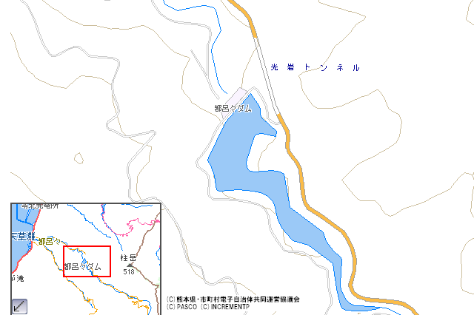
勤務場所会場

＜試験会場＞
施設名称：志岐集会所
住 所：天草郡苓北町志岐４４４－１

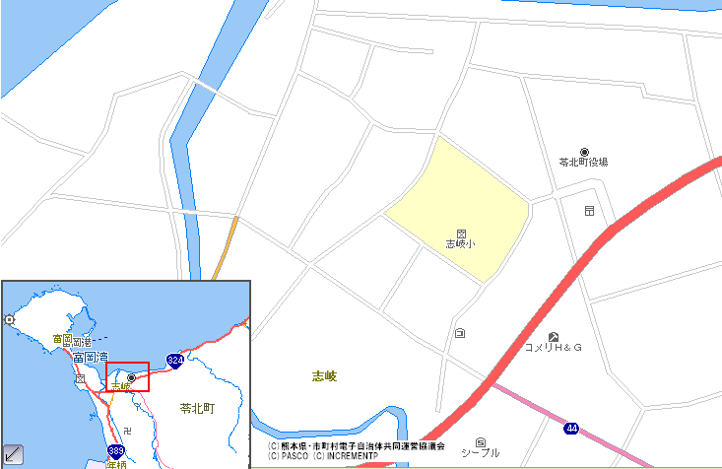
試験会場

